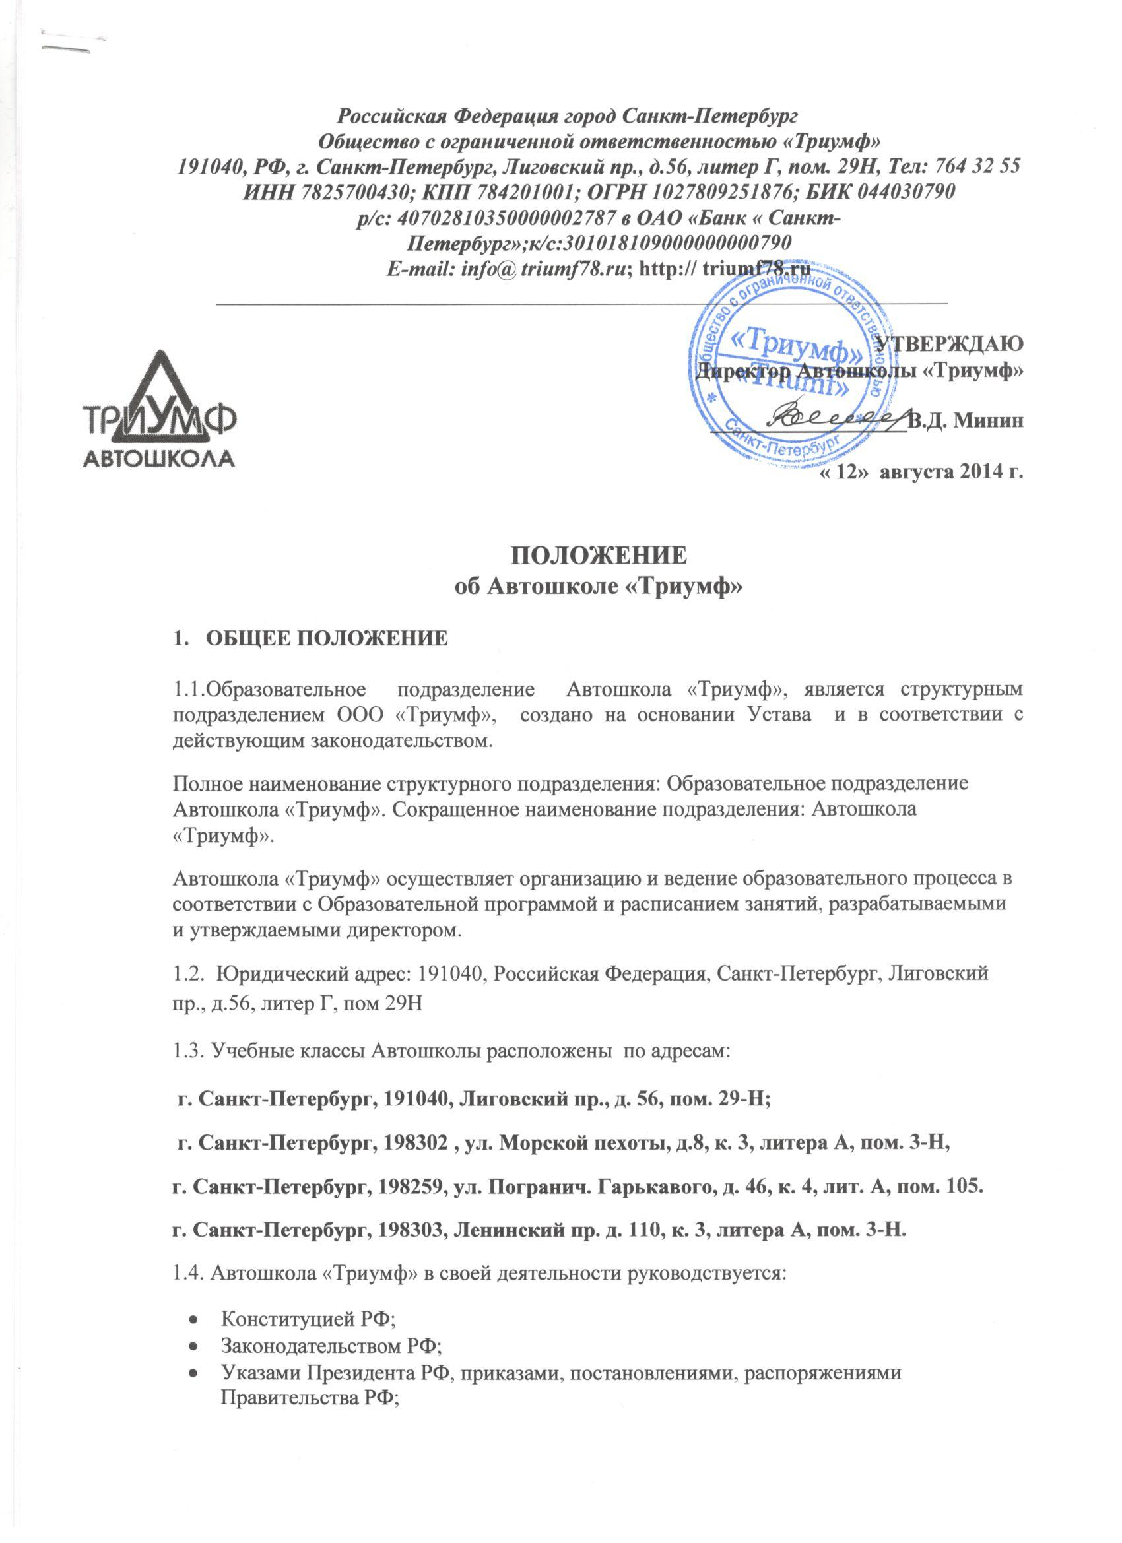
- Нормативно-правовыми актами федеральных органов исполнительной власти, законодательными и нормативными актами государственных органов управления Санкт-Петербурга;
- Уставом ООО «Триумф»;
- Правилами внутреннего трудового распорядка;
- Коллективным договором;
- Настоящим Положением;
- Другими локальными актами Автошколы «Триумф».

- ЦЕЛЬ И ЗАДАЧИ.
2.1. Целью создания образовательного подразделения Автошколы «Триумф» является реализация программы дополнительного образования в сфере профессиональной подготовки водителей транспортных средств категории «В», в соответствии с примерными программами, утвержденными Министерством образования и науки РФ от 26.12.2013г. № 1408, и согласованными с Министерством транспорта РФ и департаментом обеспечения безопасности дорожного движения Министерства внутренних дел Российской Федерации.
2.2. Основными задачами Автошколы «Триумф» являются: набор, оформление и ведение учебных групп, их регистрация в органах ГИБДД, обучение согласно Образовательной программы, разработанной на основании Примерной программы, проведение квалификационных экзаменов, предусмотренных программой, представление учащихся, в составе групп для прохождения испытания в экзаменационный отдел ГИБДД для получения водительского удостоверения.
3. ОСНОВНЫЕ ХАРАКТЕРИСТИКИ ОРГАНИЗАЦИИ ОБРАЗОВАТЕЛЬНОГО ПРОЦЕССА
Организация образовательного процесса регламентируется учебными планами, Образовательной программой, календарно-учебным графиком, расписанием занятий, схемами учебных маршрутов, утвержденными директором Автошколы «Триумф» и согласованными с органами ГИБДД.
Реализация Образовательной программы начинается с момента получения лицензии на право ведения образовательной деятельности.
3.1. Обучение ведется на русском языке.
3.2. Оказание образовательных услуг осуществляется на платной основе.
3.3. На обучение по программе профессиональной подготовки водителей транспортных средств категории «В» принимаются лица в возрасте от 18 лет.
3.4. Обучающиеся принимаются на обучение на основании заявления и заключения двухстороннего договора об оказании платных образовательных услуг.
3.5. При поступлении Обучающиеся знакомятся с Положением об Автошколе, лицензией на право ведения образовательной деятельности, уровнем и направленностью реализуемых программ, формами, сроками их освоения, стоимостью обучения, порядком оплаты, порядком приема и требованиям к поступающим, формой документа, выдаваемого по окончанию обучения и с другими документами, регламентирующими организацию работы Автошколы.
3.6. Зачисление на обучение производится приказом директора Автошколы.
3.7. Учащиеся предоставляют в Автошколу документы: паспорт, медицинскую справку о допуске к управлению транспортным средством.
3.8. Отчисление обучающегося производится приказом директора Автошколы.
3.9. Обучение в Автошколе «Триумф» проводится в виде теоретических и практических занятий. Для теоретического обучения оборудованы классы согласно установленным требованиям в вышеуказанной программе, для обучения вождению оборудована закрытая площадка для отработки первоначальных навыков вождению.
3.10. Занятия проводятся согласно утвержденного расписания. Для контроля успеваемости и посещаемости теоретических занятий Обучающихся ведется журнал.
3.11 Обучение ведется по очной и очно-заочной форме обучения. Общая продолжительность обучения составляет 195 часов, временной период от 3 до 6 месяцев. Учебный процесс осуществляется в течение всего календарного года. Занятия проводятся согласно расписания, 3-5 раз в неделю.
3.12. Видами проведения занятий являются: урок, лекция, семинар, тренинг, консультация, практические занятия, а также практическое вождение на учебном транспортном средстве.
3.13. Занятия по отработке навыков вождения проводятся на закрытой учебной площадке и учебных маршрутах, согласованных с ГИБДД.
3.14. Занятия по вождению проводятся на учебном транспортном средстве оборудованном:
- дополнительными педалями привода сцепления и тормоза,
- зеркалами заднего вида для Обучающихся,
- опознавательным знаком «Учебное транспортное средство».
Занятия по вождению проводятся по графику, составленному с учетом пожелания Обучающегося.
3.15. Для контроля успеваемости и посещаемости занятий по практическому вождению на каждого обучающегося ведется индивидуальная карточка по вождению.
3.16. Продолжительность учебного часа теоретических занятий – 45 минут, при обучении вождению 60 минут, включая время на подготовку автомобиля к началу движения, подведение итогов, оформление документации и смену обучаемых. Допускается спаривание уроков продолжительностью не более 90 минут, перерыв 10 минут.
3.17. Текущий контроль успеваемости при проверке теоретических знаний осуществляется путем устного опроса, фронтального опроса, письменной контрольной работы. Система оценок определяется четырьмя возможными: отлично, хорошо, удовлетворительно, неудовлетворительно.
3.18. Промежуточная аттестация проводится после изучения учебных предметов Образовательной программы за счет дополнительно выделенных часов, с использованием материалов для проведения промежуточной аттестации, разработанных преподавательским составом и утвержденным директором Автошколы. Оценивание в форме зачета.
3.19. Проверка навыков освоения управлением транспортным средством проводится на закрытой площадке для первоначального обучения вождению. Проверка проводится путем выполнения практических упражнений. Оценивание в форме «сдал»/ «не сдал».
3.20. По окончанию обучения проводится итоговая аттестация в виде квалификационного экзамена, включающего теоретический и практический экзамены, принимаемые экзаменационной комиссией. Результаты квалификационного экзамена оформляются протоколом.
3.21. К итоговой аттестации допускаются Обучающиеся, окончившие полный курс обучения и получившие положительные итоговые отметки по всем предметам.
3.22. Обучающиеся, получившие неудовлетворительные отметки могут быть допущены к экзаменам после дополнительной подготовки за дополнительную оплату.
3.23. Обучающимся, сдавшим квалификационный экзамен, выдается свидетельство установленного образца, а также формируется пакет документов для сдачи экзаменов в ГИБДД на получение водительского удостоверения соответствующей категории.
3.24. Учащимся предоставляется учебный транспорт для сдачи экзаменов в ГИБДД.
3.25. Отчисление из Автошколы осуществляется в случае невыполнения требований Положения об Автошколе, нарушения договора и правил внутреннего распорядка для Обучающихся, не своевременное внесение оплаты за обучение, прекращения посещений занятий без уважительных причин.
3.26. Обучающимся, получившим неудовлетворительную оценку на экзамене в ГИБДД, предоставляется место в следующей группе, представленной Автошколой на экзамен в ГИБДД. Повторная сдача экзамена оплачивается дополнительно, согласно прейскуранту.
3.27. Услуга по обучению оказывается на платной основе в соответствии с утвержденным Положением об оказании платных образовательных услуг.
3.28. К педагогической деятельности допускаются лица, имеющие соответствующее профессиональное образование и прошедшие необходимую профессиональную подготовку, подтверждаемую соответствующими квалификационными документами.

4. ПОРЯДОК УПРАВЛЕНИЯ АВТОШКОЛОЙ
Управление Автошколой строится на принципах единоначалия и самоуправления.
4.1. Руководство Автошколой «Триумф» осуществляет директор ООО «Триумф».
4.2. К компетенции директора Автошколы «Триумф» относится:
- определение основных направлений деятельности Автошколы;
- назначение и увольнение работников Автошколы;
- утверждение штатного расписания;
- установление размеров заработной платы и премирования работников;
- исполнительное руководство осуществляет заместитель директора Автошколы.
4.3. К компетенции заместителя директора Автошколы относится:
- разрабатывать договора;
- определять обязанности работников Автошколы;
- разрабатывать должностные инструкции работников;
- разрабатывать учебно-планирующую документацию и расписание занятий;
- являться председателем экзаменационной комиссии;
- являться председателем конфликтной комиссии;
- готовить приказы о зачислении и отчислении обучающихся;
- осуществлять иные предусмотренные действующим законодательством полномочия для сотрудников Автошколы и Обучающихся.
5. ПРАВА И ОТВЕТСТВЕННОСТЬ РАБОТНИКОВ ОБРАЗОВАТЕЛЬНОГО ПОДРАЗДЕЛЕНИЯ
Автошкола считает своей основной обязанностью создание наилучших условий для успешного освоения Обучающимися Образовательной программы профессиональной подготовки водителей категории «В».
Права и ответственность работников Автошколы «Триумф» определяются:
- трудовыми договорами,
- должностными инструкциями,
- Уставом ООО «Триумф»,
- правилами внутреннего трудового распорядка,
- настоящим Положением.

6. ПРАВА И ОТВЕТСТВЕННОСТЬ ОБУЧАЮЩИХСЯ
Права и ответственность Обучающихся Автошколы «Триумф» определяются:
- Договором на оказание платных образовательных услуг;
- Правилами внутреннего распорядка для Обучающихся;
- Положением об охране труда и соблюдении техники безопасности;
- Настоящим Положением

6. ПЕРЕЧЕНЬ ВИДОВ ЛОКАЛЬНЫХ АКТОВ, РЕГЛАМЕНТИРУЮЩИХ ВЕДЕНИЕ ОБРАЗОВАТЕЛЬНОЙ ДЕЯТЕЛЬНОСТИ В АВТОШКОЛЕ «ТРИУМФ»
6.1 Локальными актами являются:
- приказы, распоряжения директора;
- трудовые договора;
- должностные инструкции;
- правила внутреннего трудового распорядка;
- правила внутреннего распорядка для Обучающихся;
- Положение об оказании платных образовательных услуг;
- Положение об образовательном подразделении Автошкола « Триумф»
и другие правила и положения, разработанные на основании действующего законодательства, и утвержденные директором образовательного подразделения.

7. ПОРЯДОК ИЗМЕНЕНИЯ ПОЛОЖЕНИЯ ОБ АВТОШКОЛЕ. РЕОРГАНИЗАЦИЯ И ЛИКВИДАЦИЯ АВТОШКОЛЫ.
7.1. Вопросы внесения изменений и дополнений в Положение об Автошколе решаются Директором Автошколы «Триумф» и утверждаются его приказом.
7.3. Порядок реорганизации и ликвидации Автошколы.
Решение о реорганизации и ликвидации Автошколы принимает Директор ООО «Триумф» в установленном законодательством порядке.

